# **9 Работа с файлами**

Задание 1. Запись списка товаров в двоичный файл. Классы: Product – модель товара (Name, Price, Category), ProductFileWriter – записывает объекты Product в file.data. Методы ProductFileWriter: WriteProducts(List<Product> products) – записывает товары в бинарном формате (BinaryWriter).

Листинг программы:

using System;

using System.Collections.Generic;

using System.IO;

namespace E

{ public class Product

{ public string Name { get; set; }

public decimal Price { get; set; }

public string Category { get; set; }

public Product(string n, decimal p, string c)

{ Name = n; Price = p; Category = c; } }

public class ProductFileWriter

{ private string _f; public ProductFileWriter(string f)

{ _f = f; }

public void WriteProducts(List<Product> products)

{

using (BinaryWriter w = new BinaryWriter(File.Open(_f, FileMode.Create)))

{ foreach (var product in products)

{ w.Write(product.Name);

w.Write(product.Price);

w.Write(product.Category); } }

Console.WriteLine($"Товары в {_f}."); } }

public class ProductFileReader

{ private string _f;

public ProductFileReader(string f)

{ _f = f; }

public void ReadProducts()

{

using (BinaryReader r = new BinaryReader(File.Open(_f, FileMode.Open)))

{ Console.WriteLine("Продукты:");

while (r.BaseStream.Position < r.BaseStream.Length)

{ string n = r.ReadString();

decimal p = r.ReadDecimal(); string c = r.ReadString();

Console.WriteLine($"Название: {n}; Цена: {p}; Категория: {c}.");

} } } }

class M

{ static void Main()

{ List<Product> products = new List<Product>

{ new Product("Молоко", 2.2m, "Напитки"),

new Product("Шоколад", 5.75m, "Сладкое"),

new Product("Кукуруза", 1.3m, "Овощи") };

string f = "file.data";

ProductFileWriter w = new ProductFileWriter(f);

w.WriteProducts(products);

ProductFileReader r = new ProductFileReader(f);

r.ReadProducts();

Console.WriteLine("Запись завершена."); } }}

Таблица 9.1 – Входные и выходные данные

|  |  |
| --- | --- |
| Входные данные | Выходные данные |
| Список продуктов | Файл со списком продуктов |

Анализ результатов:

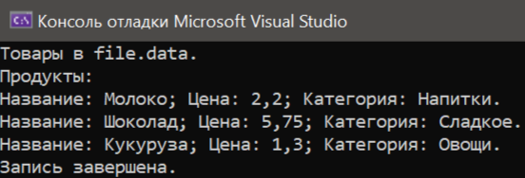

Рисунок 9.1 – Результат работы программы